SPS2022 - ”アダプティブ”に考える
製造業で直面している課題に対応する力
消費者行動が急速に変化し、市場やサプライチェーンが予測不可能に変化する時代において、製造システムにはこれまで以上に適応力、オープン性、持続可能性が求められています。B&Rは、ニュルンベルクで開催される今年のSPS展示会（11月8日～10日）で、マシンメーカーや製造業の皆さまがこうした課題を克服するだけでなく、競争上の優位性に転換するための方法をご紹介します。
新しいブースデザイン（ホール7、ブース＃206）にて、メカトロニクス製品搬送、マシンセントリックロボティクス、統合型マシンビジョン、シミュレーションなどの主要テクノロジーの最新進歩を紹介し、またそのコアポートフォリオを中心に、今日の製造課題を克服するために急がれている機能を公開します。アダプティブ・マニュファクチャリングと呼ばれるこの機能により、異なる製品や包装を簡単に切り替えることができ、生産性を飛躍的に向上させると同時に、マシンや生産ラインの設置面積を縮小させることが可能になります。
進化する適応性
B&RのCEOであるJörg Theisは、「今日のマシンには、適応する力が必要です」と述べています。「バッチ間の切り替えを容易にし、より小さな設置面積でより多くの生産量を確保し、オンデマンドで高度にカスタマイズされた製品を作る必要があります。それはまだ生まれていない製品も同様です。」これを可能にする最新の開発品の中に、長寿命でスムーズな動作と±200 µmという驚異的な位置決め精度を実現する新世代のACOPOStrakシャトルがあります。
B&Rのブースでは、Codian製デルタロボットをB&Rのポートフォリオに統合することで、高速ピック＆プレースアプリケーションをより迅速かつ直感的に実行できることを実感していただけます。シミュレーション機能により、Codian製ロボットをB&Rのエコシステムの自然な一部として統合することがより簡単になります。B&R アダプティブ・アンバサダーのNicoletta Ghironiは、「ロボティクスとマシンビジョンや製品個別搬送などのキーテクノロジーの組み合わせは、マシンに「適応力」というスーパーパワーを与えます」と述べています。「つまり、どんなバッチでも大量生産並みの効率と収益性を実現する力です。」
共に成長する
また、B&Rブースでは、共同開発やシミュレーションベースの開発をより柔軟に行うためのさまざまなソリューションも展示します。開発者は、使い慣れたツールや環境を使用することで、より早く、より簡単に、より質の高い仕事を完成させることができるのです。トレーニングコストが削減され、イノベーションがより早く、より無駄なく行われるようになります。B&RのCSOであるLuca Galluzziは、「製品同様、社員もシームレスに連携し、オープンにコミュニケーションをとることで最も効果的に働くことができます」と述べています。「社員がそれぞれの強みを発揮することで、革新的なテクノロジーが生まれ、お客さまの最大の課題に対する真のソリューションが生み出されるのです。」
コラボレーションによるイノベーション・コンセプトのハイライトとして、B&RとマシンビジョンのスペシャリストMVTecおよびAIプロセッサのスペシャリストHAILOとの共同プロジェクトでは、高度なディープラーニングアルゴリズムをB&Rカメラに統合することを発表しました。このコラボレーションの第一弾として、最大26テラ/秒の高速演算と卓越した操作性を兼ね備えた新しいDeep OCR機能を開発しました。
オープンな姿勢による自由
B&Rのブースで展示されているアダプティブソリューションは、より小規模で分散した生産拠点で高度にカスタマイズされた製品を生産することを可能にしています。メーカーによるリショア/ニアショアリング生産の取り組みを支援することで、輸送コストと環境への影響を低減し、サプライチェーンをより強固なものにすることができます。B&Rは、オープンな接続性とハードウェアに依存しない制御を実現することで、サプライチェーンの混乱に対する耐性をさらに高めていきます。B&Rの制御ソリューションを他社製のハードウェアで実行する機能から、より完全なフィールドバス接続性まで、ニーズに最も適したプラットフォーム、テクノロジー、言語、ツールをより自由に選択することができます。B&Rのお客さまはすでにお持ちのチームとスキルで、新しい要件を容易に満たし、最先端のIIoTおよびAI強化ソリューションを展開することが可能です。

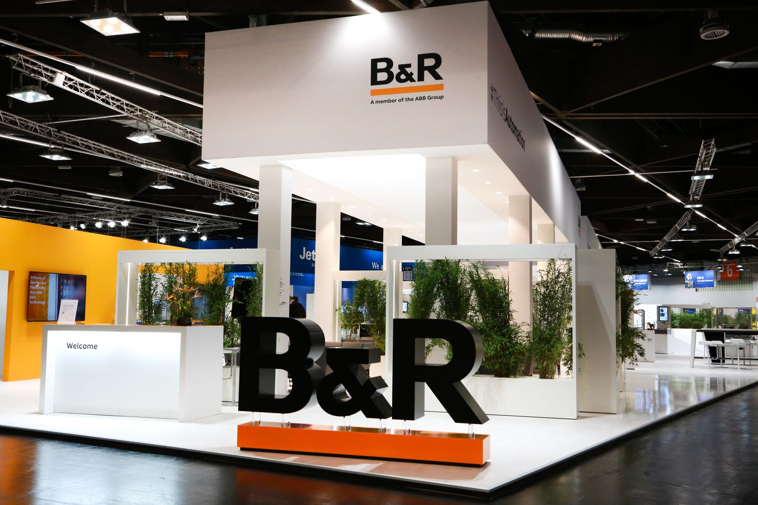
マシンビルダやメーカーの皆さまへ不確実な時代と変化する消費者行動を自社の競争力に変える方法をさまざま視点からご紹介します。B&Rの新たなロゴと共に新しいブースでお待ちしております。
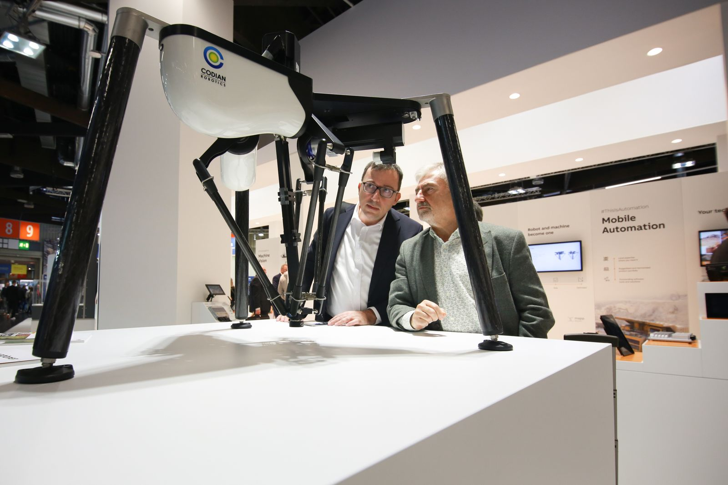
B&Rのブースでは、Codian製デルタロボットをB&Rのポートフォリオに統合することで、高速ピック＆プレースアプリケーションをより迅速かつ直感的に実行できることを実感していただけます。
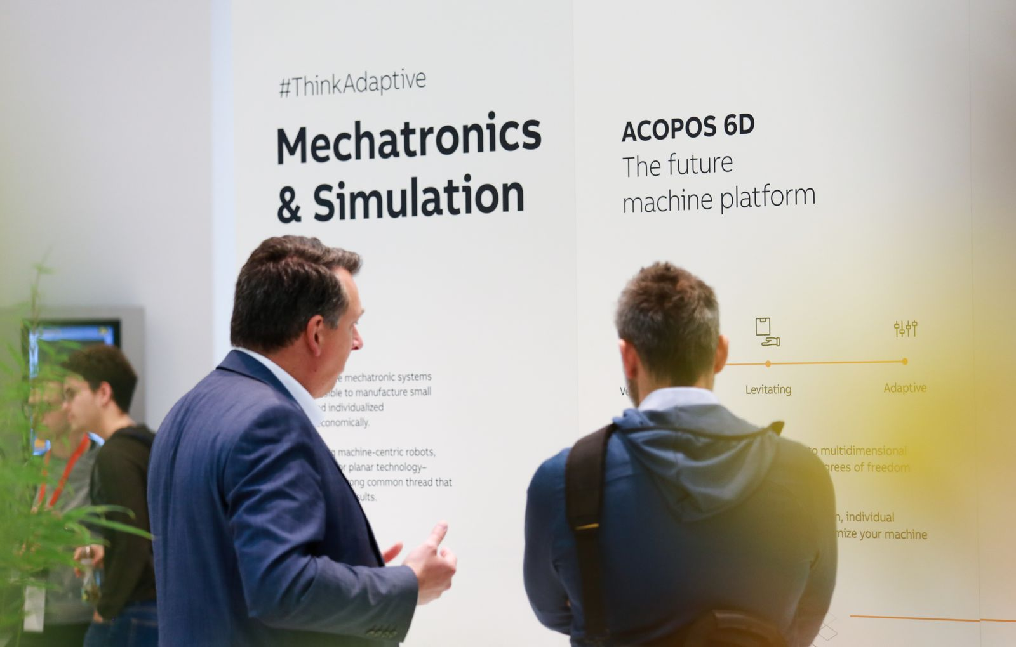
B&Rは、来場者と一緒に”アダプティブ”に考えていきます。かつてないほどの柔軟性を実現するには、モノの作り方、組み立て方、パッケージングの方法の根本的な考え方の変化を求められています。

B&Rについて
ABBグループの一員であるB&Rは、オーストリアに本社を置く産業オートメーションのグローバルリーダーです。 B&Rは、最先端のテクノロジーと先進的なエンジニアリングを組み合わせ、あらゆる産業のお客様に、マシンおよびファクトリーオートメーション、モーションコントロール、HMI、統合型安全技術など、トータルソリューションを提供しています。OPC UA、POWERLINK、openSAFETYなどのIIoT通信規格やAutomation Studioソフトウェアにより、B&Rは常にオートメーションエンジニアリングの未来を再定義しています。よりいっそうの工程簡素化と、お客様の期待を超えたいというコミットメントに支えられ、B&Rは産業オートメーションの最前線を走り続けています。
より詳細な情報については、www.br-automation.com/ja をご覧ください。

